Document Title: PM_FW project configuration module design description of Safety Control System
Document Number: 17-Q04-000613
Project Number: CT-RD-1601
Project Name: First phase of Safety Control System Development Project
Material Number: N/A
Document Version: A
Classification Level: Highly secret
Document Status: CFC
Controlled Status: Under control

Prepared by: Liu Yang | 2016-11-01
Checked by: Zhu Genghua | 2016-11-30
Countersigned by: Li Qi, Wang Dong
Approved by: Wen Yiming | 2016-12-30

Revision History
No. | Relevant Chapter | Change Description | Date | Version Before Change | Version After Change | Prepared by | Checked by | Approved by
 |  | Document created | 2016-11-1 | None | A | Liu Yang | Zhu Genghua | Wen Yiming
Relationship between this version and old versions: None.

文件名称：安全控制系统PM_FW工程配置模块设计说明书
文件编号：17-Q04-000613
项目编号：CT-RD-1601
项目名称：安全控制系统开发项目一期
物料编号：
版本号/修改码：A
文件密级：机密
文件状态：CFC
受控标识：受控

拟制：刘阳 | 2016年11月1日
审核：朱耿华 | 2016年11月30日
会签：李琦、王东
批准：温宜明 | 2016年12月30日

修订页

编  号 | 章节  名称 | 修订内容简述 | 修订  日期 | 订前  版本 | 订后  版本 | 拟制 | 审核 | 批准
 |  | 创建 | 2016-11-1 |  | A | 刘阳 | 朱耿华 | 温宜明
本版本与旧文件（版本）的关系：

Content 目录
1 Document overview 文档概述 1
1.1 Introduction 综述 1
1.2 Reference 参考文档 1
1.2.1 Project documents 内部参考文档 1
1.3 Terms and abbreviations 术语和缩略语 1
1.3.1 Terms 术语 1
1.3.2 Abbreviations 缩略语 2
2 Module overview 模块概述 3
3 Module design 模块设计 4
3.1 Function description 功能描述 4
3.2 Design concept 设计思路 4
3.2.1 Power-on initialization 上电初始化 4
3.2.2 Cycle operation 周期运行 5
3.3 Interface function 接口函数 6
3.4 Global variable 全局变量 6
3.5 Data structure 数据结构 6
3.5.1 IO configuration information IO配置信息 6
3.5.2 PRG configuration information PRG配置信息 8
3.5.3 Project configuration information 工程配置信息 8
3.5.4 P2P configuration information P2P配置信息 9
3.5.5 Modbus slave configuration Information Modbus 从站配置信息 10
3.5.6 Modbus master configuration information Modbus主站配置信息 11
3.5.7 RETAIN configuration information RETAIN配置信息 13
3.5.8 OPC configuration information OPC配置信息 13
3.5.9 SOE configuration information SOE配置信息 14
3.5.10 VOTE configuration information VOTE配置信息 15
3.6 List of sub-function 子功能列表 16
4 Design of sub-function 子功能设计 16
4.1 Module initialization 模块初始化 16
4.1.1 ConfigInit 16
4.2 Configuration information initialization配置信息初始化 17
4.2.1 ConfigInfoInit 17
4.3 Module cycle function 模块周期运行 18
4.3.1 ConfigCycle 18
4.3.2 ConfigPRGFileParse 19

Document overview 文档概述

Introduction 综述
This document describes the design description of project configuration function of PM_FW of Safety Control System. The document describes the overall concept of the function of the module, and then the sub-function of the modules are described in detail.
This document is the output of module design phase of PM_FW, and is the input for the follow-up coding phase.
本文档描述了安全控制系统中PM_FW工程配置模块的设计方案。文档首先描述了模块功能的总体设计思路，然后将模块功能划分为若干子功能并进行详细说明。
本文档是PM_FW模块设计的输出，也是后续编码的输入。

Reference 参考文档

Project documents 内部参考文档
[1] Embedded software safety concept of Safety Control System [505], 15-Q02-000059
[1] 安全控制系统嵌入式软件安全概念说明书 [505], 15-Q02-000059
[2] PM_FW software overall design description of safety control system [506], 15-Q02-000074
[2] 安全控制系统PM_FW总体设计说明书 [506], 15-Q02-000074

Terms and abbreviations 术语和缩略语

Terms 术语
Table 1-1 Terms
表1-1 术语
No.  序号 | Term  术语 | Description  解释
 | IP_BUS | Communication between PM and IO modules.  PM与IO模块之间的通讯总线。
 | CM_BUS | Communication between PM and CM.  PM与CM之间的通讯总线。
 | PM_BUS | Communication between PMs.  PM之间的通讯总线。
 | System Net | Communication between control station and PC.  控制站与上位机之间的通讯网络。
 | Safety Net | Safe communication between control stations.  控制站之间的安全通讯。
 | Control station  控制站 | A set of triple redundant control system, which includes triple redundant PMs and IO modules under control.  一套三冗余的控制系统，包含三冗余PM和PM控制的各种IO模块。
 | System response time  系统响应时间 | Time interval from the moment that transition of demand signal generated at input ETP to the moment that transition of response signal generated at output ETP.  从系统输入端子板上产生需求信号跳变的时刻到输出端子板上产生相应的响应信号跳变之间的时间。
 | Control cycle  控制周期 | Time interval between adjacent two runs of user program execution.  PM两次执行用户程序间隔时间。
 | Project  工程 | Files which contain configuration information for control station and generated by IEC 61131 configuration software. These files contain all the information required by control station to implement control, including user control program (binaries) to be loaded and executed as well as configuration information of task, CM, PM and IO modules.  IEC 61131组态软件在完成编译后，为控制站生成的组态信息文件，该文件包含可加载执行的用户控制程序（二进制程序）、任务配置信息、CM配置信息、PM配置信息和IO模块配置信息等各种控制站完成控制所需的信息。
 | Source project  源工程文件 | Source file of the project before compiling.  工程在编译前的源文件。
 | User program  用户程序 | Part of project which contain user control program (binaries) to be loaded and executed and configuration information of task.  工程中的一部分：可加载执行的用户控制程序（二进制程序）和任务配置信息。

Abbreviations 缩略语
Table 1-2 Abbreviations
表1-2 缩略语
No.  序号 | Abbreviation  缩略语 | English description  英文 | Chinese description  中文
 | PM | Processor Module | 主处理器模块
 | CM | Communication Module | 通讯模块
 | BI | Bus Interface Module | 总线接口模块
 | AI | Analog Input Module | 模拟量输入模块
 | AO | Analog Output Module | 模拟量输出模块
 | DI | Digital Input Module | 数字量输入模块
 | DO | Digital Output Module | 数字量输出模块
 | OSP | Over Speed Protect Module | 超速保护模块
 | SOE | Sequence Of Events | SOE事件
 | SIL | Safety Integrity Level | 安全完整等级
 | PW | Power Module | 电源模块
 | OPC | OLE for Process Control | 用于过程控制的对象链接与嵌入式技术
 | UP | User Program | 用户程序

Module overview 模块概述
The location of the project configuration module (marked red) in the software hierarchy is shown below.
工程配置模块（标红）在软件层次中的位置如下图所示。
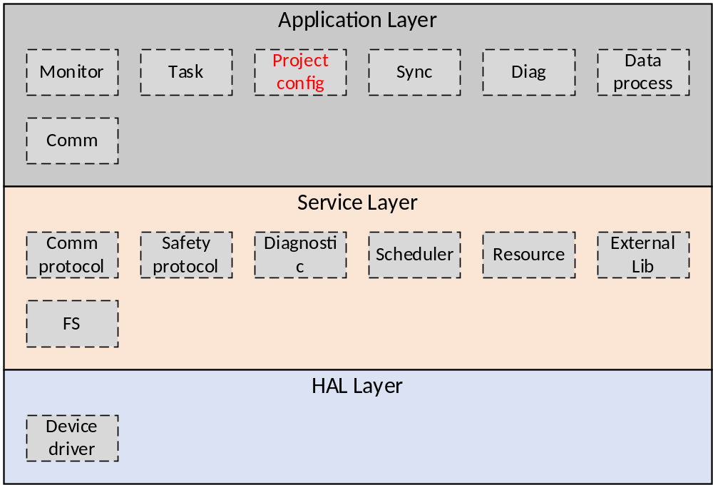Figure 2-1 the location of the project configuration module
图2-1 模块位置
Project configuration module is used to parse user project configuration information and then configure the information.
工程配置模块主要负责工程配置信息的解析和配置工作。

Module design 模块设计

Function description 功能描述
The user project is downloaded to the PM as project files. These project files contains: PRG file, IO configuration file, control station configuration file, Vote file, SOE file, Modbus file, P2P file, CM configuration file, OPC file and Retain file. The project configuration module completes the parsing and configuration of these files in three cases: power-on configuration, initial download configuration, online download configuration.
用户工程以工程文件的形式，下装到PM中。工程文件包含：PRG文件、IO配置文件、控制站配置文件、Vote文件、SOE文件、Modbus文件、P2P文件、CM配置文件、OPC文件和Retain文件。工程配置模块完成这些文件的解析配置工作。工程配置模块主要完成以下三种情况下的工程配置工作：上电配置，全下装配置，在线下装配置。
The functions of the project configuration module include: initializing the parameters of the module, analyzing the project file information, and updating the system state after the configuration.
工程配置模块的功能主要包括：初始化相关模块的参数，解析工程文件信息，并在配置完成后更新系统状态。

Design concept 设计思路

Power-on initialization 上电初始化
The power-on initialization of the project configuration module completes two jobs: the initialization of the data structure and the reading of the existing project file.
工程配置模块的上电初始化主要完成两部分工作：数据结构的初始化和已有工程文件的读取。
When the PM is powered on, if the project is valid, the project files shall be read first, and then the files are parsed, and the configuration information is stored in the system resources management module with a specified format. If the key switch is in the ‘init’ position, the project is invalid.
当PM上电时，如果工程有效，首先完成工程文件的读取，然后对工程文件进行解析，按照规定格式将配置信息存储在系统资源管理模块内。如果钥匙开关在init位置，则工程无效。

Initialization of the data structure 数据结构初始化
After power-on, first initialize the data structure used by this module. The detailed data structure is shown in chapter 3.5.
上电时，要对工程配置模块使用的数据结构进行初始化，具体数据结构参见章节3.5。

Read project file after power-on 工程文件上电读取
There are three file types for each file in the PM, the meaning is as follow (take PRG file as an example):
- .PRG: formal file. The current used formal PRG file.
- .PRG_TMP: temporary file. Used for temporary storage during the download process.
- .PRG_OLD: old file for the download process. When the new PRG file is valid, the last PRG file will be renamed to old file name, and then the temporary file will be renamed to the formal file name.
每一个文件在PM中存在三种文件名，以PRG文件为例，各自的含义如下：
- .PRG：正式文件。当前使用的正式PRG文件。
- .PRG_TMP：临时文件。用于下装过程中临时存放的文件。
- .PRG_OLD：旧文件。用于下装过程中，当新下装的工程生效时，就得工程文件改为旧文件名，然后将下装的临时文件更名为正式文件名。
After power-on, determines whether the project file is exist, and the length and CRC of the file is correct. When a formal file, old file, or more than one temporary file of the same project files are valid, it is necessary to select the file. File selection follows the priority rule: formal file > temporary file > old file.
上电时，首先判断Flash中的工程文件是否存在，长度和CRC是否正确。当同一个工程文件的正式文件，旧文件，临时文件多于一个有效时，需要进行文件的选取。文件选取遵循优先级原则：正式文件>临时文件>旧文件。
If all project files are valid, the project is considered valid. The valid project will be read out from the Flash and written into the corresponding memory area, and then the corresponding file update flag will be updated for the periodic processing function.
当所有工程文件都有效时，认为工程有效。此时，将各工程文件从Flash中读取出来，放入对应内存区，更新对应文件更新标志，供周期运行时解析。

Cycle operation 周期运行
When the configuration software downloads the user project file to PM (initial download or online download), the project configuration module parses the new project file and stores the configuration information in the system resource manager module according to the specified format.
当组态软件将用户工程文件下载到PM的文件存储区中后（全下装或者在线下装），工程配置模块解析新的工程文件，并按照规定格式将配置信息存储在系统资源内。

Interface function 接口函数
The interface functions which is provided by this module is shown as follows:
模块提供的接口函数如下：
- void ConfigInit (void)
Input argument  输入参数 | Output argument  输出参数 | Description  描述
No.  无。 | No.  无。 | Module initialization.  模块初始化。
- void ConfigCycle (void)
Input argument  输入参数 | Output argument  输出参数 | Description  描述
No.  无。 | No.  无。 | Module periodic processing function.  配置模块周期处理函数

Global variable 全局变量
Table 3-1 Global variable list
表3-1 全局变量列表
No.  序号 | Type  变量类型 | Name  名称 | Description  描述
 | SysCfgFileTable_t | s_pstSysCfgFileTable | Record the file information which need to be uploaded to CM  记录需要上传CM的文件信息

Data structure 数据结构

IO configuration information IO配置信息
- IO master structure IO主卡结构体定义
typedef struct CfgPbMasterTag
{
uint8_t ucAutoStart;
IP_BUS_t stDpmBus;
uint8_t ucStationNumber;
uint8_t ucNumOfSlaves;
uint8_t ucSlaveStateParam[16];
}CfgPbMaster_t;

- IP_BUS parameter structure IP_BUS参数结构体定义
typedef struct IP_BUS_TTag
{
uint16_t usBus_Para_Len;
uint8_t ucFDL_Add;
uint8_t ucBaudrate;
uint16_t usTSL;
uint16_t usMin_TSDR;
uint16_t usMax_TSDR;
uint8_t ucTQUI;
uint8_t ucTSET;
uint32_t uiTTR;
uint8_t ucG;
uint8_t ucHSA;
uint8_t ucMax_Retry_Limit;
uint8_t ucBp_Flag;
uint16_t usMin_Slave_Intervall;
uint16_t usPoll_Timeout;
uint16_t usData_Control_Time;
uint8_t ucOctet[6];
uint16_t usMaster_User_Data_Len;
char_t cMaster_Class2_Name[32];
uint8_t ucMaster_User_Data[MAX_BUS_USER_DATA_LEN];
}IP_BUS_t;

- IO module information structure IO模块信息结构体定义
typedef struct SysIoModTag
{
SysIoParamArea_t stSysIoParamArea;
SysIoOffsetTable_t stSysIoOffsetTable;
}SysIoMod_t;

- IO module mapping table structure IO模块映射表结构体定义
typedef struct SysIoOffsetTableTag
{
uint16_t usInDevNum;
uint16_t usOutDevNum;
SysIoDevOffset_t stInDevOffset[CFG_MAX_INDEV];
SysIoDevOffset_t stOutDevOffset[CFG_MAX_OUTDEV];
}SysIoOffsetTable_t;

- device mapping table structure 设备映射表结构体定义
typedef struct SysIoDevOffsetTag
{
uint8_t ucModAddr;
uint8_t ucReserve;
uint16_t usModIdent;
uint8_t ucIecSize;
uint16_t usDramSize;
uint32_t uiDualRamOffset;
uint16_t usIecOffset;
}SysIoDevOffset_t;

PRG configuration information PRG配置信息
- PRG structure PRG信息结构体定义
typedef struct LogicConfigInfoTag
{
uint32_t uiDataAreaUsedSize[MAX_DATA_AREA_NUM];
uint32_t uiMachineCodeLen;
uint32_t uiMaxPous;
uint32_t uiMainPrgEntry;
uint32_t uiGlobalInitEntry;
uint32_t uiCodeInitEntry;
uint32_t uiLoadAddress;
}LogicConfigInfo;

Project configuration information 工程配置信息
- Project Configuration Information structure 工程信息结构体定义
typedef struct PrjConfigInfoTag
{
uint32_t uiProjectID;
uint32_t uiMajorVersion;
uint32_t uiMinorVersion;
uint8_t ucProjectName[32];
uint32_t uiMachineCodeLen;
uint32_t uiLastSaveDate;
TaskConfigInfo stTaskConfigInfo[2];
}PrjConfigInfo;

- Task Configuration Information structure Task信息结构体定义
typedef struct TaskConfigInfoTag
{
uint32_t uiTaskID;
uint32_t uiControlFlag;
uint32_t uiTolerateFlag;
uint32_t uiPriority;
uint32_t uiIECPeriod;
uint32_t uiTaskCodeEntry;
}TaskConfigInfo;

P2P configuration information P2P配置信息
- P2P configuration Information structure P2P配置信息结构体定义
typedef struct P2PConfigInfoTag
{
uint32_t uiUpdateFlag;
P2PConfigHead stP2PConfigHead;
P2PBlock stP2PRecvBlockInfo[64];
P2PBlock stP2PSendBlockInfo[64];
}P2PConfigInfo;

- P2P header configuration Information structure P2P信息头结构体定义
typedef struct P2PConfigHeadTag
{
uint32_t uiBlockNum;
}P2PConfigHead;

- P2P block configuration Information structure P2P块结构体定义
typedef struct P2PBlockTag
{
uint32_t uiUpdateFlag;
uint32_t uiActive;
P2PBlockHead stP2PBlockHead;
P2PVar stP2PVar[500];
}P2PBlock;

- P2P block header configuration Information structure P2P块信息头结构体定义
typedef struct P2PBlockHeadTag
{
uint32_t uiBlockID;
uint16_t usNetID;
uint32_t uiTargetStationID;
uint32_t uiTargetStationIP1;
uint32_t uiTargetStationIP2;
uint32_t uiPeriod;
uint32_t uiP2PVariableNum;
}P2PBlockHead;

- P2P variable configuration Information structure变量结构体定义
typedef struct P2PVarTag
{
uint16_t usRefID;
uint16_t usVarSize;
uint32_t uiOffset;
uint32_t uiSafetyValue;
}P2PVar;

Modbus slave configuration Information Modbus 从站配置信息
- Modbus slave configuration information structure Modbus Slave站配置信息结构体定义
typedef struct ModbusSlaveInfoTag
{
uint32_t uiUpdateFlag;
ModbusSlaveHead stModbusSlaveHead;
ModbusSlaveBlock stModbusSlaveBlockInfo[64];
}ModbusSlaveInfo;

typedef struct ModbusSlaveHead Tag
{
uint32_t uiBlockNum;
}ModbusSlaveHead;

typedef struct ModbusSlaveBlockTag
{
uint32_t uiUpdateFlag;
uint32_t uiActive;
ModbusSlaveBlockHead stModbusSlaveBlockHead;
ModbusVar stModbusVar[500];
}ModbusSlaveBlock;

typedef struct ModbusSlaveBlockHeadTag
{
uint32_t uiBlockID;
uint16_t usDataType;
uint16_t usPermission;
uint32_t uiBeginAddr;
uint32_t uiEndAddr;
uint32_t uiModbusVariableNum;
}ModbusSlaveBlockHead;

typedef struct P2PVarTag
{
uint16_t usRefID;
uint16_t usVarSize;
uint32_t uiOffset;
uint32_t uiModbusIndex;
}ModbusVar;

Modbus master configuration information Modbus主站配置信息
- Modbus master configuration information structure Modbus Master站配置信息结构体定义
typedef struct ModbusMasterInfoTag
{
uint32_t uiUpdateFlag;
ModbusMasterConfig st ModbusMasterConfig[4];
}ModbusMasterInfo;

typedef struct ModbusMasterConfigTag
{
uint32_t uiUpdateFlag;
uint32_t uiActive;
ModbusMasterPort stModbusMasterPort[6];
}ModbusMasterConfig;

typedef struct ModbusMasterConfigTag
{
uint32_t uiUpdateFlag;
uint32_t uiActive;
ModbusMasterPortHead stModbusMasterPortHead;
ModbusMasterBlock stModbusMasterBlock[64];
}ModbusMasterConfig;

typedef struct ModbusMasterPortHeadTag
{
int32_t uiBlockNum;
}ModbusMasterPortHead;

typedef struct ModbusMasterBlockTag
{
uint32_t uiUpdateFlag;
uint32_t uiActive;
ModbusMasterBlockHead stModbusMasterBlockHead;
ModbusVar stModbusVar[500];
}ModbusMasterBlock;

typedef struct ModbusMasterBlockHeadTag
{
uint32_t uiBlockID;
uint16_t usVisitMode;
uint32_t uiTargetStationID;
uint32_t uiTargetIP
uint32_t uiTargetRegion;;
uint32_t uiTargetBeginAddr;
uint32_t uiTargetSize;
uint32_t uiModbusVariableNum;
}ModbusMasterBlockHead;

RETAIN configuration information RETAIN配置信息
- Retain information structure Retain信息结构体定义
typedef struct RetainVarInfoTag
{
uint32_t uiUpdateFlag;
uint32_t uiVarNum;
RetainVar stRetainVar[500];
}RetainVarInfo;

typedef struct RetainVarTag
{
uint16_t usRefID;
uint16_t usVarSize;
uint32_t uiOffset;
}RetainVar;

OPC configuration information OPC配置信息
- OPC information structure OPC信息结构体定义*/
typedef struct OPCVarInfoTag
{
uint32_t uiUpdateFlag;
uint32_t uiVarNum;
OPCVar stOPCVar[10000];
} OPCVarInfo;

typedef struct OPCVarTag
{
uint16_t usRefID;
uint16_t usVarSize;
uint32_t uiOffset;
} OPCVar;

SOE configuration information SOE配置信息
- SOE configuration information structure SOE配置信息结构体定义
typedef struct SOEConfigInfoTag
{
uint32_t uiUpdateFlag;
uint16_t usHW_SOEBlockNum;
uint16_t usSW_SOEBlockNum;
SOE_HW_Block stSOE_HW_Block[16];
SOE_SW_Block stSOE_SW_Block[2][16];
ModuleSOEInfo stModuleSOEInfo[MAX_MOD_NUM];
} SOEConfigInfo;

typedef struct SOE_HW_BlockTag
{
uint32_t uiBlockID;
uint16_t usBlockType;
uint32_t uiMaxRecordCount;
} SOE_HW_Block;

typedef struct ModuleSOEInfoTag
{
uint32_t uiActive;
uint32_t uiSOE_HW_VarNum;
SOE_HW_Var stSOE_HW_Var[32];
}ModuleSOEInfo;

typedef struct SOE_HW_VarTag
{
uint32_t uiBlockID;
uint32_t uiChannelID;
}SOE_HW_Var;

typedef struct SOE_SW_BlockTag
{
uint32_t uiBlockID;
uint16_t usBlockType;
uint32_t uiMaxRecordCount;
uint32_t ui SOE_SW_VarNum;
SOE_SW_Var st SOE_SW_Var[MAX_SOE_VAR_NUM];
}SOE_SW_Block;

typedef struct SOE_SW_VarTag
{
uint16_t usRefID;
uint16_t usVarSize;
uint32_t uiOffset;
}SOE_SW_Var;

VOTE configuration information VOTE配置信息
- VOTE configuration information structure VOTE信息结构体定义
typedef struct VOTEConfigInfoTag
{
uint32_t uiUpdateFlag;
uint32_t uiModNum;
VoteModInfo stVoteModInfo[MAX_MOD_NUM];
}VOTEConfigInfo;

typedef struct VoteModInfoTag
{
uint32_t uiUpdateFlag;
uint32_t uiActive;
uint16_t usModType;
uint32_t uiBitSizeInput;
uint32_t uiBitOffsetInput;
uint32_t uiBitSizeOutput;
uint32_t uiBitOffsetOutput;
uint16_t usChannelCount;
VoteChannelInfo stVoteChannelInfo[MAX_CHANNEL_NUM];
}VoteModInfo;

typedef struct VoteChannelInfoTag
{
uint8_t ucChannelType;
uint8_t ucRefID;
uint8_t ucVoteType;
uint32_t uiBitOffset;
uint32_t uiSafetyValue;
} VoteChannelInfo;

List of sub-function 子功能列表
The sub-functions list is shown as follows:
子功能列表如下。
Table 3-2 Sub function list
表3-2 子功能列表
Sub function No.  子功能编号 | Function description  功能描述
SWDD-PM-CFG_NSafR_SecR_A_001 | Module initialization  模块初始化
SWDD-PM-CFG_NSafR_SecR_A_002 | Configuration information initialization  配置信息初始化
SWDD-PM-CFG_NSafR_SecR_A_003 | Module cycle function  模块周期运行函数

Design of sub-function 子功能设计

Module initialization 模块初始化
SWDD-PM-CFG_NSafR_SecR_A_001

ConfigInit

Function Description 功能描述
This function completes initialization of module.
该函数完成数据处理模块的初始化。

Argument Description 参数说明
- Definition 函数定义
void ConfigInit(void)
- Input argument 输入参数
No.
无。
- Output argument 输出参数
No.
无。

Processing flow 处理流程
This function has no branch and the processing flow is omitted.
此函数无分支，流程图省略。

Configuration information initialization配置信息初始化
SWDD-PM-CFG_NSafR_SecR_A_002

ConfigInfoInit

Function Description 功能描述
This function completes configuration information initialization.
该函数完成配置信息的初始化。

Argument Description 参数说明
- Function Definition 函数定义
void ConfigInfoInit(void)
- Input argument 输入参数
No.
无。
- Output argument 输出参数
No.
无。

处理流程
This function has no branch and the processing flow is omitted.
此函数无分支，流程图省略。

Module cycle function 模块周期运行
SWDD-PM-CFG_NSafR_SecR_A_003

ConfigCycle

Function Description 功能描述
This function is used to parse project file.
本函数用于解析工程文件。

Argument Description 参数说明
- Function Definition 函数定义
void ConfigCycle(void)
- Input argument 输入参数
No.
无。
- Output argument 输出参数
No.
无。

处理流程
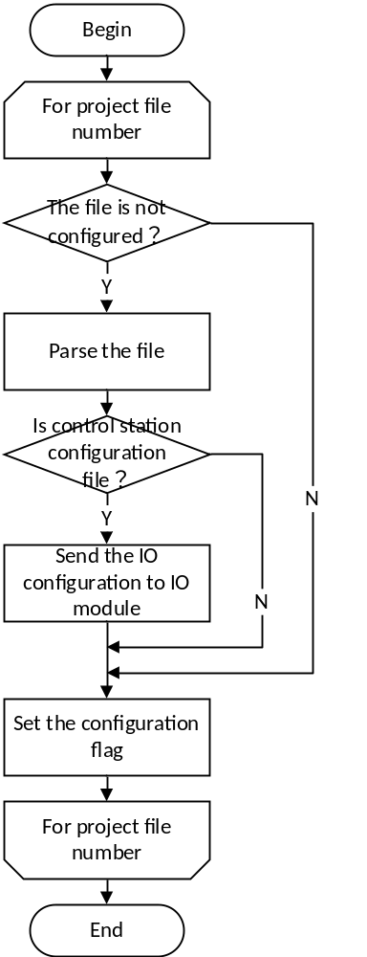
Figure 4-1 parse project file processing flow
图4-1文件解析流程图

ConfigPRGFileParse

Function Description 功能描述
This function is used to parse PRG file. The parse process of all files are the same and not repeated here.
本函数用于解析PRG文件。所有文件的解析流程基本相同，因此其他文件的处理流程不再赘述。

Argument Description 参数说明
- Function Definition 函数定义
static int8_t ConfigPRGFileParse(uint8_t ucPRGfileAddr[])
- Input argument 输入参数
ucPRGfileAddr: start address of PRG Data, PRG数据起始地址
- Output argument 输出参数
Result of file parsing, 文件解析结果

处理流程
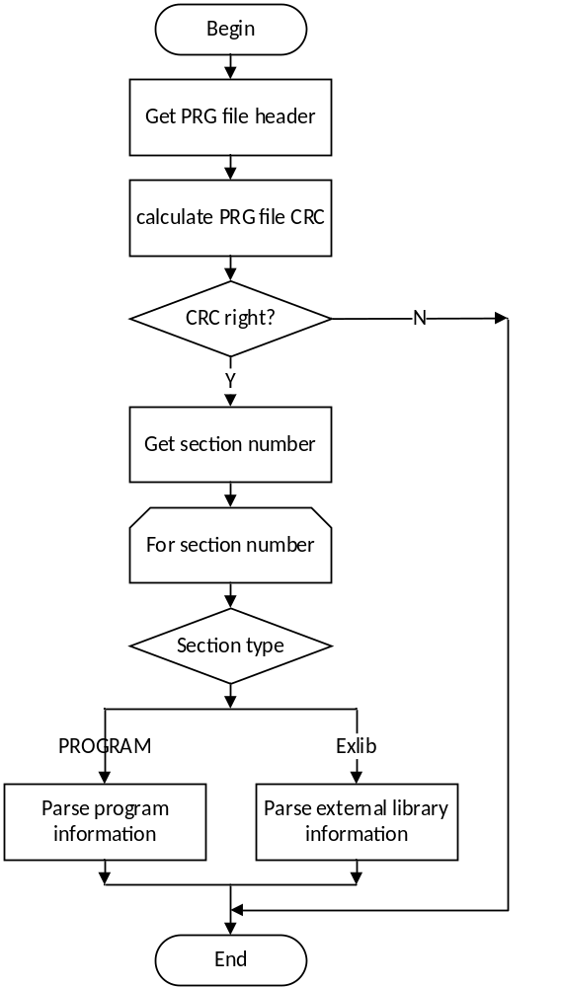
Figure 4-2 PRG file parsing processing flow
图4-2 PRG文件解析流程图

——以下无正文

